温州大学后勤集团公司采购

密封询价文件

项目编号:WDFZ-20170306002
项目名称: A区B区部分高架床安全栏板增高加固改造工程

采购单位：温州大学发展有限公司
采购部门：温州大学后勤集团公司采购中心
二○一七年三月

采购文件目录

第一部分 邀请函………………………………1
第二部分 采购内容及要求……………………2
一、项目概述………………………………2
二、基本要求（含参考图纸）……………2
三、技术要求………………………………6
四、其他要求………………………………6
第三部分 供应商须知…………………………7
一、说明……………………………………7
二、响应文件的编制………………………7
三、响应文件的递交………………………7
四、评审办法………………………………7
第四部分 合同主要条款………………………8
第五部分 附件…………………………………10
一、售后服务承诺书（格式）……………10
二、验收标准（格式）……………………11
三、询价报价表（格式）…………………12
四、报价明细表（格式）…………………13

第一部分 邀请函
各供应商:
温州大学发展有限公司（后勤集团公司），就所需的学生公寓部分高架床的安全栏板增高加固维修，以密封式询价方式进行采购，我们诚恳邀请贵单位参加，并请按照密封询价文件的要求认真准备、按时提交密封询价响应文件。
一、采购编号：WDFZ-20170306002
二、项目名称: A区B区部分高架床安全栏板增高加固改造工程
三、采购内容：A区B区部分学生公寓2492个高架床的安全栏板增高加固维修
维修项目名称 | 规格/型号 | 参考图样 | 数 量
高架床安全栏板增高加固 | 见附件 | 见8张附图 | 2492个
备注 | 在4月20日之前完成增高加固任务
四、报价方法：
1、各供应商只能提供一次报价（即最终报价），不得更改。提供多份报价文件的以最低价的一份为准，最终报价大写若有涂改或明显错误的作无效报价处理；
2、本次采购设预算价，所有合格供应商的报价都超过预算、甲方无法承担时，采购人有权决定重新组织采购。
五、询价文件发售：随公告发送附件，或在2017年3 月6日公告之日起，凭营业执照副本复印件（盖公章）到本公司领取，或以传真、电子邮箱发送。
六、保证金：询价保证金免收，最终成交供应商在甲方授予合同之前按合同规定缴纳履约保证金。
七、响应文件递交方式与截止时间
1、截止时间：2017 年3 月17日上午9：00之前；
2、递交方式：将最终报价，以信封等密封（加盖公章）的形式现场交给温州大学后勤集团公司采购中心办公室，逾期作废；
3、若采取快递方式投递的，请提前投递以免延误时间，快递件的收到时间、密封情况等安全责任由供应商负责。
八、询价会议时间：拟定2017 年3月17日上午10：00，在本公司会议室进行密封询价采购。询价会议不得提前举行，不要求各供应商参加，若延迟开标无需通知各供应商。
九、采购人地址与联系电话
1、地址：温州市茶山大学城中心东路温州大学溯初学区(C区)综合楼310室（温州大学后勤集团公司采购中心办公室）；
2、联系电话：0577-86680636
温州大学后勤集团公司
2017年3月6日
第二部分 采购内容及要求
一、项目概述
1、为及早消除高架床护栏板太低太短的安全隐患，本项目需要在学生住宿的房间床位上施工，要求选派人品与素质好的多位施工人员(通过身份证登记)同时施工，避免学生寝室发生失窃事件，如无法达到该要求，采购方有权拒绝收货并终止合同。
2、工程地点：A区A13幢、B区B1-B8幢公寓楼610个寝室，需要公寓管理员逐层开房，维修人员现场施工。
二、基本要求
1、钢管规格要求：所用钢管直径按照以下图纸，厚度要求：φ22mm管壁厚≥1.5mm、φ19mm管壁厚≥1mm；
2、成交供应商所提供的定制维修材料必须为全新的；
3、成交供应商必须根据参考图纸进行实地核对，根据实际规格要求定制各种安全栏板、配件等维修材料，确保整体结构协调、美观；没有进行实地核对造成维修材料无法使用的损失由成交供应商自己承担。
4、在施工时听从管理人员的意见，在管理人员配合下文明施工；
5、在拆除旧护栏板、安装新栏板及加固件时，要爱护学生床上用品，谨慎使用电源和电钻，保持寝室卫生，及时清除废旧护栏板、螺帽等配件、铁屑与垃圾；废旧护栏板由成交供应商处理，施工及电路安全责任由成交供应商承担。
6、参考图纸（若提供不同设计方案，需经宿管公司和本中心确认）
6.1图一：A13（一二楼各寝室）黑色，共321个
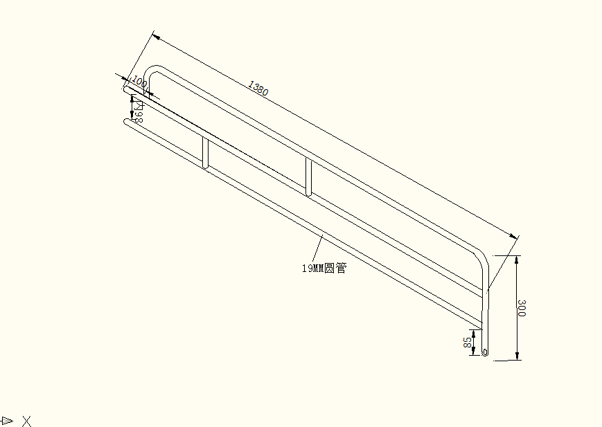

6.2图二：A13个别房间，黑色、共15个
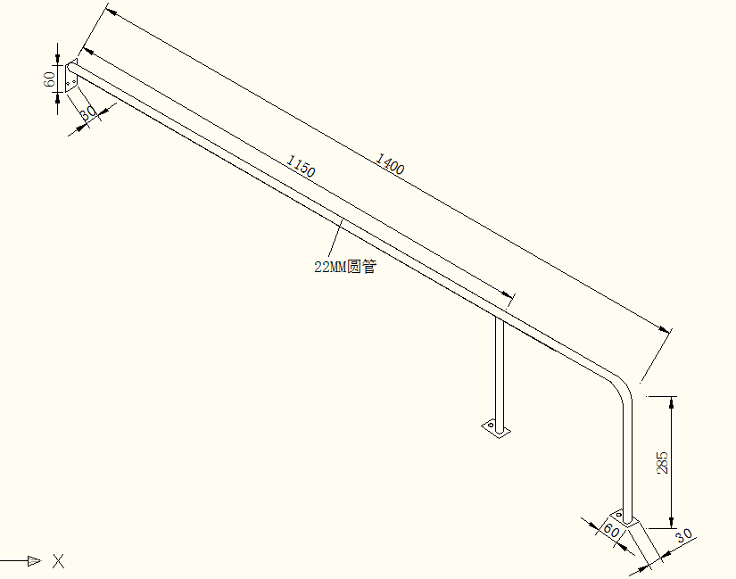

6.3图三：B1、B3，黑色，共972个
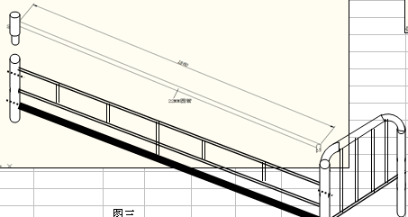

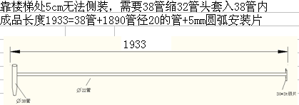

6.3图四：B2（205-208、301-308）12间，墨绿色，共48个
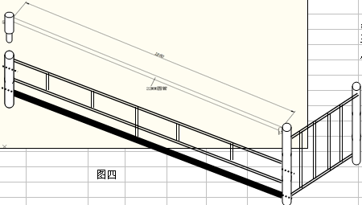

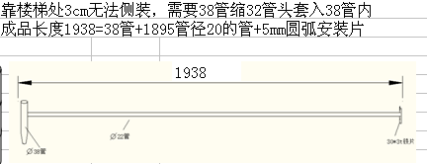

6.4图五：B2四五六层、B5七层，38.5间，墨绿色，共154个

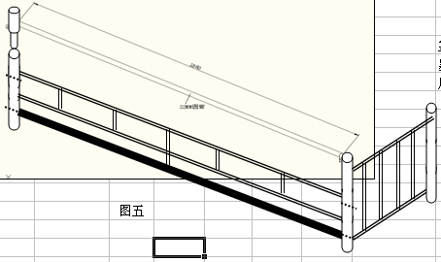

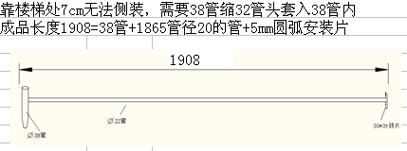

6.5图六：B4-B8，246间，黑色982个
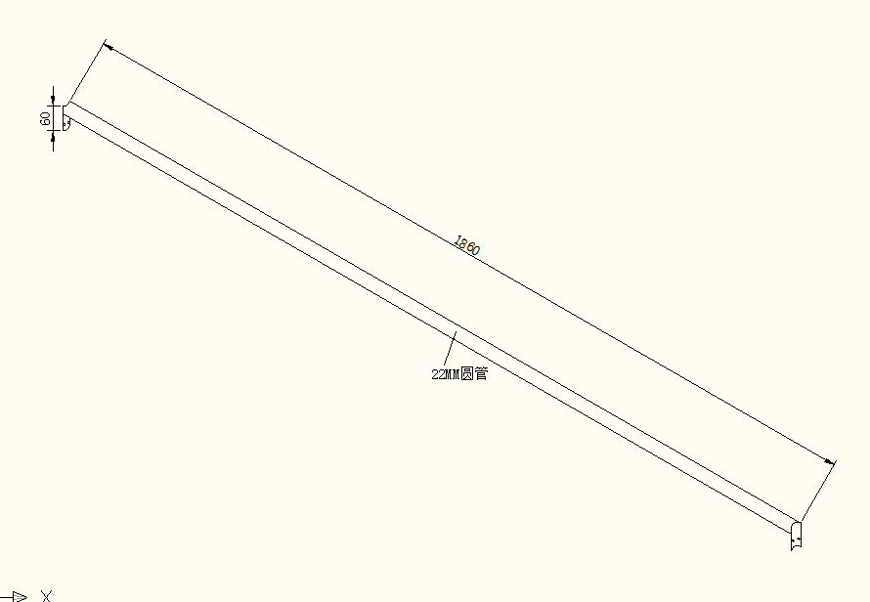

7.安装数量、规格、地点分布如下：
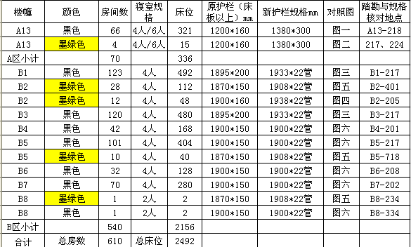

维修地点610个房间，护栏配件2492套

三、技术要求
1、以上烤漆或喷塑的护栏加固件分三种颜色，必须根据实际样品的颜色进行调色，烤漆或喷塑的质量、附着力符合国家规定的有关标准；
2、增高加固的安全栏板规格符合QB/T2741-2013标准，床板面到栏板顶端高度≥250mm，500mm≤开口≤600mm；
3、护栏加固件的焊接点必须满焊，无焊瘤、无倒刺；
4、床杠角铁上的螺丝固定点钻孔6mm≤φ≤8mm；
5、螺丝固定点必须有弹垫，在加固护栏板时对床架、楼梯松动的螺丝进行加固，缺失的螺丝予以补齐，避免发生验收不合格的返工现象；
6、固定点旁边的床板床档需要开口的必须适当开口，不随意开豁口。
四、其他要求
1、售后服务：确保维修工程质量，若有质量问题4小时以内响应，24小时以内完成维修，质保期内合理安排检修；
2、质保期：验收合格后，免费保修至少1年；
3、付款方式：完成工程、验收合格后全额付款；
4、工程量若有适当增减，按照甲方通知，1年以内按照合同单价结算。

温州大学后勤集团公司
2017年3月6日

第三部分 供应商须知
一、说明
1、 欢迎能满足以上生产安装能力与技术需求的单位参与报价，并按以上《采购内容及要求》和统一格式的报价表进行报价；
2、付款方式：完成工程、验收合格后凭合同结算的全额发票付款。
二、响应文件的编制
1、供应商应提供的有关资料：
1.1 营业执照复印件（加盖公章）；
1.2 售后服务承诺书（加盖公章）；
1.3 定制维修材料的原材料规格与验收标准。
2、供应商应提供《询价报价表》和《报价明细表》：
2.1 必须对以下《询价报价表》进行认真填写并签字（盖章），以询价报价表的合计大写为准。合计大写与小写、分项合计或报价明细表不符的，对分项合计按比率进行适当调整；
2.2 报价为人民币元为单位报价，应含税费、保险费、运费、材料费、加工费、安装费、调试、卸货、搬运等一切相关费用。
三、响应文件的递交
1、请于2017 年3月17日上午9：00之前将最终报价，以信封等密封（加盖公章）的形式现场交给到温州市茶山大学城中心东路温州大学溯初学区(C区)综合楼310室（温州大学后勤集团公司采购中心办公室），逾期作废。
2、在截止时间之前使采购人收到供应商以快递、邮寄方式递交的密封文件，视为有效递交，但是快递、邮寄方式的安全责任由供应商负责。
3、密封信封上请注明询价编号、公司名称及联系人电话，因误装、漏装导致响应文件缺失，作无效标处理。
四、评审方法
1、评审小组在规定时间开启各供应商的密封响应文件，对价格构成、质量与服务进行符合性审核；
2、在满足采购需求，质量与服务相当的前提下，比照最低评标价法确定成交供应商。如中标人有串标、恶意报价等行为，本次询价将作废，并将该供应商列入黑名单；
3、各供应商只能提供一次报价（即最终报价），不得更改。若同一供应商提供了多份报价文件的，以合计大写最低价的一份为准；最终报价大写若有涂改或明显错误的作无效报价处理；
4、本次采购设预算价，若所有合格供应商的报价都超过预算、甲方无法承担时，采购人有权决定重新组织采购。

第四部分 合同主要条款

温州大学后勤集团公司询价采购合同
甲方：温州大学发展有限公司
乙方：
温州大学学生公寓高架床安全栏板增高加固询价采购（编号：WDFZ-20170306002）的工程项目，甲方接受乙方对本项目的报价，双方根据《中华人民共和国合同法》等法规和本项目甲方询价文件、乙方询价响应文件及其承诺，经双方协商，同意签订本合同，共同遵守。
1、采购内容、规格及价格
序号 | 规格 | 加固件图样 | 数量（个） | 单价（元） | 合计（元）
1 | 见图一 |  | 321
2 | 见图二 |  | 15
3 | 见图三 | 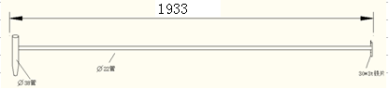 | 972
4 | 见图四 | 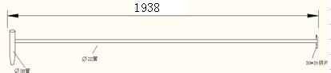 | 48
5 | 见图五 | 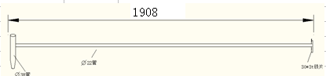 | 154
6 | 见图六 | 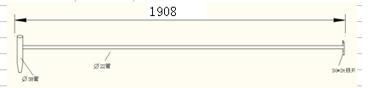 | 982
合计大写 |  | 万 仟 佰 拾 元整
2、本合同总价为供货（含设备、施工材料与配件）、装卸、运输(含废品与垃圾处理)、保险、安装、调试、技术（含专利使用费）、验收（含第三方验收）、培训、售后服务、税费等的全部费用，实行固定总价包干。
3、质量要求和技术标准。供方提供的商品必须是全新的，完全符合国家有关技术标准，供方的质量保证及售后服务承诺如下：
①质保期限：工程验收合格后，质保 年。
②保修范围：供方此次提供的所有工程施工项目。
③.服务措施：在工程质量保证期内，凡安装调试、设备试运行过程中发现质量问题，由乙方负责处理，实行包修、包换、包退、直至产品符合质量要求。乙方承担修理、调换、退货发生的一切费用和甲方的直接经济损失。接到甲方通知后，乙方4小时响应，24小时内派人赴现场处理质量问题。由于甲方保管不善或使用不当造成设备短缺、故障或损坏，由甲方负责。但乙方保证及时给予补齐和修复。
4、施工时间及地点：
施工时间：2017年4月20日前交付使用。
施工地点：温州大学茶山校区A区A13、B区B1-B8等楼1-7层寝室等610个寝室。
5、付款方式与结算
工程验收合格后，凭发票和用户方验收单15个工作日内全额付清。
6、约定事项：无特殊原因超过交货时间1个月，未完成全部供货，将视为无能力履约，合同自动终止。
7、未及事宜按照本项目甲方询价文件、乙方询价响应文件及其承诺文件执行，出现其他问题双方协商解决或法律仲裁。
8、合同一式肆份，甲方三份、乙方一份，合同经买卖双方签字盖章后生效。

甲方（盖章）： 温州大学发展有限公司 乙方（盖章）：
委托代理人（签字）： 委托代理人（签字）：
法人代表/分管总经理： 法人代表：
联系电话：0577-86680636 联系电话： 手机:
地址：温州市茶山高教园区C区综合楼 地址：
310室 开户银行:
开户名称:
账号:
合同签订日期：2017年 月 日 合同签订日期：2017年 月 日

第五部分 附件
一、售后服务承诺书（格式）
售后服务承诺书
温州大学后勤集团公司：
本公司已认真阅读贵公司的询价文件，了解本项目的具体要求，本公司若有幸取得本工程项目，郑重承诺如下：
1、本次喷塑的护栏加固件颜色根据实际样品的颜色进行调色；
2、护栏加固件的焊接点满焊，无焊瘤、无倒刺；
3、螺丝固定点有弹垫，在加固护栏板时对床架、楼梯松动的螺丝进行加固；
4、固定点旁边的床板床档需要开口的必须适当开口，不随意开豁口；
5、根据图纸中有关规格制作，确保安装效果、牢固美观，φ22mm管壁厚≥1.2mm、φ19mm管壁厚≥1mm；
6、售后服务质保期：自货物验收合格后共 年。质保期内货物发生故障，我在4小时响应，如需现场维修，我方在24 小时内到达；
7、质保期外的服务承诺：我厂产品为终身维修，保修期外零部件的损坏，提供的配件只收成本费，由贵方人为因素或不可抗拒的自然现象而发生的损坏造成的设备损坏，我方维修或提供的配件均按成本价计。质保期后的维修，时间要求和质保期相同，维修所需配件按成本价结算，人工费免收。
联系人：
联系电话：

供应商名称（公章）：
2017年3月 日

二、验收标准（格式）
维修项目验收标准
一、验收时，我方向贵方提供所有五金件等原材料的出货证明及检测合格证明，验收标准按中华人民共和国有关部门颁布的最新国家或行业标准,同时家具产品必须和标书要求及需方认可的样品相一致。
二、贵方将有权抽取我方提供的产品交第三方权威检测机构进行环保或材质方面的检测，检测费用由我方负责。所有家具成品及部件（含油漆及板材）在环保方面必须符合室内装饰装修材料木家具中有害物质限量(GB18584-2001)的要求和环境标志产品认证技术要求(HJ\T302-303-2006)，甲醛释放量数值要求小于或等于0.5mg/L；如我方的产品达不到上述检测标准或要求，贵方将作退货处理，因此而造成的损失由我方负责。对我方未能按时提供符合需方要求的产品而给需方造成的损失，贵方有权向我方进行索赔。
三、验收合格，由贵方签署验收合格报告，验收报告及相应的检测合格证书（若需要）提交一份至贵方。

供应商名称（盖章）：

全权代表签字：
日 期：2017年 3月 日

三、询价报价表和报价明细表（格式）
A区B区部分高架床安全栏板增高加固改造工程项目
询价报价表
序号 | 规格 | 加固件图样 | 数量（个） | 单价（元） | 合计（元）
1 | 见图一 |  | 321
2 | 见图二 |  | 15
3 | 见图三 |  | 972
4 | 见图四 |  | 48
5 | 见图五 |  | 154
6 | 见图六 |  | 982
合计大写 |  | 万 仟 佰 拾 元整

本单位已明确基本要求：
1、以上三种烤漆或喷塑的护栏加固件颜色必须根据实际样品的颜色进行调色；
2、护栏加固件的焊接点必须满焊，无焊瘤、无倒刺；
3、螺帽固定点必须有弹垫，在加固护栏板时对床架、楼梯松动的螺帽进行加固；
4、固定点旁边的床板、床档需要开口的必须适当开口，不随意开豁口；
5、报价时已核实图纸中有关规格，φ22mm管壁厚≥1.5mm、φ19mm管壁厚≥1mm；
6、以上报价包含材料费、加工费、运费、税费、安装费、保险费等一起费用。

报价单位盖章：
业务联系人： 联系电话：
填报日期：2017年3月 日
A区B区部分高架床安全栏板增高加固改造工程项目询价
报价明细表

序号 | 楼幢 | 颜色 | 房间数 | 寝室规格 | 床位 | 原护栏（床板以上）mm | 新护栏规格mm | 对照图 | 单价 | 合价
1 | A13 | 黑色 | 66 | 4人/6人 | 321 | 1200*160 | 1380*300 | 图一
2 | A13 | 墨绿色 | 4 | 4人/6人 | 15 | 1200*160 | 1380*300 | 图二
3 | B1 | 黑色 | 123 | 4人 | 492 | 1895*200 | 1933*22管 | 图三
4 | B2 | 墨绿色 | 28 | 4人 | 112 | 1870*150 | 1908*22管 | 图五
5 | B2 | 墨绿色 | 12 | 4人 | 48 | 1900*160 | 1938*22管 | 图四
6 | B3 | 黑色 | 120 | 4人 | 480 | 1895*200 | 1933*22管 | 图三
7 | B4 | 黑色 | 42 | 4人 | 168 | 1900*150 | 1900*22管 | 图六
8 | B5 | 黑色 | 101 | 4人 | 404 | 1900*150 | 1900*22管 | 图六
9 | B5 | 墨绿色 | 10 | 4人 | 40 | 1870*150 | 1908*22管 | 图五
10 | B6 | 黑色 | 32 | 4人 | 128 | 1900*150 | 1900*22管 | 图六
11 | B7 | 黑色 | 70 | 4人 | 280 | 1900*150 | 1900*22管 | 图六
12 | B8 | 墨绿色 | 1 | 2人 | 2 | 1870*150 | 1908*22管 | 图五
13 | B8 | 黑色 | 1 | 2人 | 2 | 1900*150 | 1900*22管 | 图六
 | 合计 |  | 610 |  | 2492

报价单位盖章：

2017年3月 日

